ИСПОЛНИТЕЛЬНЫЙ  КОМИТЕТ ХОЗЕСАНОВСКОГО СЕЛЬСКОГО ПОСЕЛЕНИЯ  КАЙБИЦКОГО МУНИЦИПАЛЬНОГО РАЙОНА  РЕСПУБЛИКИ ТАТАРСТАН |  | ТАТАРСТАН РЕСПУБЛИКАСЫ  КАЙБЫЧ  МУНИЦИПАЛЬ РАЙОНЫ  ХУҖА ХӘСӘН АВЫЛ ЖИРЛЕГЕ БАШКАРМА КОМИТЕТЫ

ПОСТАНОВЛЕНИЕ КАРАР

11 декабря 2017 года с.Хозесаново № 11

Об определении площадок
для проведения фейерверков.

В соответствии со ст. 19 Федерального закона «О пожарной безопасности », постановлением Кабинета Министерства РТ №886 от 02.12.2016 года, Уставом муниципального образование «Хозесановское сельское поселение Кайбицкого района Республики Татарстан» для упорядочения на территории Хозесановского сельского поселения проведения массовых мероприятий, связанных с организацией и проведением салютов и фейерверков, использования пиротехнических изделий в общественных местах , в целях обеспечения общественного порядка , безопасности населения ,объектов инфраструктуры Исполнительный комитет Хозесановскогоо сельского поселения Кайбицкого района Республики Татарстан постановил:
- Определить площадки для применения пиротехнических средств, изделий. ( Приложение №1,2,3)
- Разместить инструкцию и памятку по применению бытовых пиротехнических изделий на информационных стендах.
- Обнародовать настоящее постановление в установленном Уставом порядке, а также разместить на официальном сайте поселения в информационно- телекоммуникационной сети «Интернет»
- Контроль за исполнением настоящего постановления возложить на руководителя исполнительного комитета Хозесановского сельского поселения .
Руководитель исполкома
Хозесановского сельского поселения : С.П. Матвеева

Приложение №1 к постановлению ИК
Хозесановского сельского поселения №11 от 11.12.2017 г.

СХЕМА РАСПОЛОЖЕНИЯ ПЛОЩАДКИ ДЛЯ ПРИМЕНЕНИЯ ПИРОТЕХНИЧЕСКИХ СРЕДСТВ

С.Хозесаново

350 м
магазин школа
300м

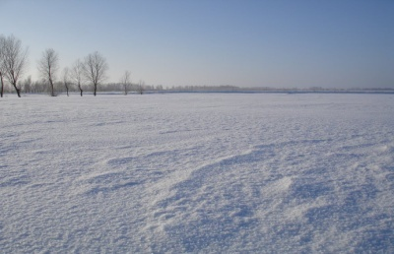
200 м
150 м

Жилые дома с.Хозесаново Жилые дома с.Хозесаново

Приложение №2 к постановлению ИК
Хозесановского сельского поселения
№11 от 11.12.2017 г.

СХЕМА РАСПОЛОЖЕНИЯ ПЛОЩАДКИ ДЛЯ ПРИМЕНЕНИЯ ПИРОТЕХНИЧЕСКИХ СРЕДСТВ
Д.Кушкуль

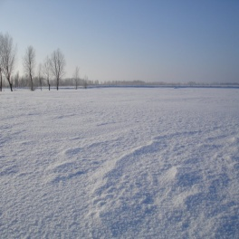 200
150 м школа

Приложение №3 к постановлению ИК
Хозесановского сельского поселения
№11 от 11.12.2017 г.

СХЕМА РАСПОЛОЖЕНИЯ ПЛОЩАДКИ ДЛЯ ПРИМЕНЕНИЯ ПИРОТЕХНИЧЕСКИХ СРЕДСТВ
Село Турминское

250 м
300м
школа
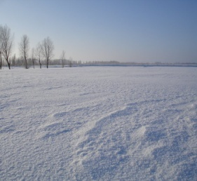
Жилые дома с.Турминское
150 м

магазин

поле

